**Documentação Projeto integrado**

**Equipe:** Kleber Grandolffi, Ingrid Freitas, Gustavo Weber.

**Github:** <https://github.com/Grandolffi/projetoIntegrado.git>

1. **Identificação de necessidades:** A Fernanda nossa cliente descreveu a necessidade de um sistema de gestão dos pacientes na sua clínica, vamos atender o laboratório de bioquímica, onde irá precisar de uma **tela de cadastro** dos pacientes que será utilizada por quem estiver na **recepção,** os dados do paciente serão armazenados no banco de dados onde terão um **número de registro** que será utilizado pelos **alunos** na hora de verificar quais exames terão que ser feito naquele laboratório para determinado paciente, já no **questionário de coleta os alunos NÃO** **terão acesso ao nome do paciente**, os alunos também irão informar quais tubos foram utilizados nos exames e preencher o mapa de bioquímica. Esse mapa de bioquímica será enviado para preceptora, recebendo os dados do paciente, e os resultados dos exames, gerando um laudo que será utilizado novamente pelos alunos.
2. **Atividades definidas com o solicitante:** A solicitante professora Fernanda, irá atender a nossa equipe para esclarecer dúvidas e validar nosso desenvolvimento, assim como solicitar correções. Teremos reuniões semanalmente, em sua sala dentro da sala dos professores durante os intervalos das aulas, e se necessário conversas informais para ajustes imediatos no programa. esses encontros de validações e ajustes já começaram essa semana.  
     
     
   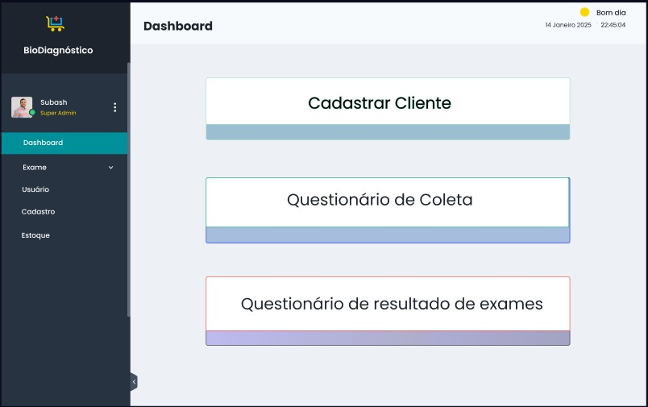  
   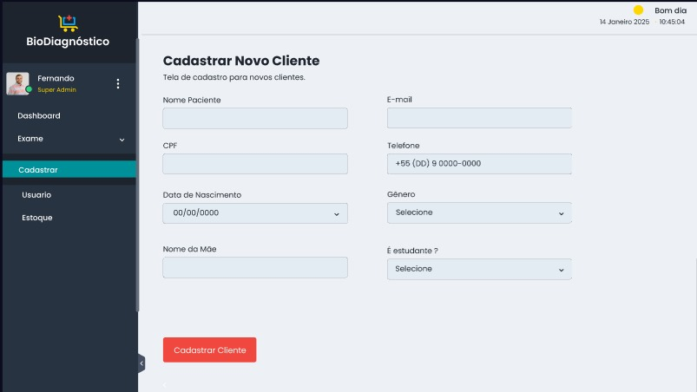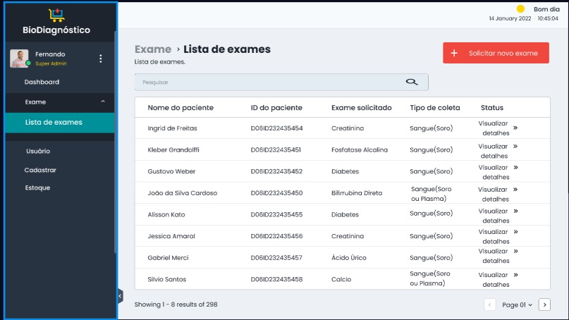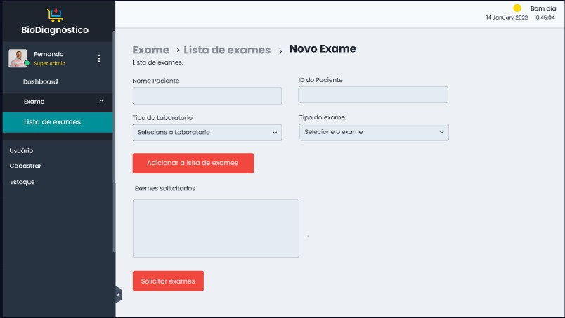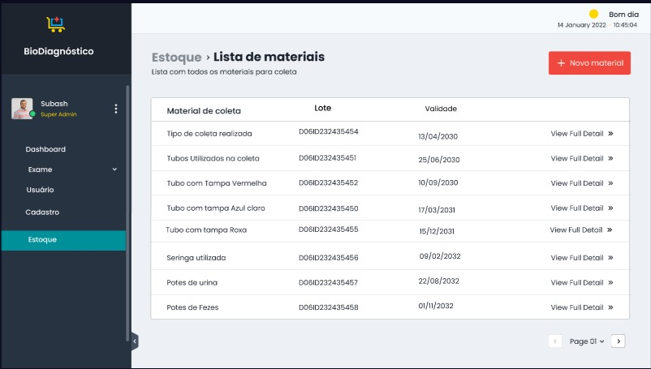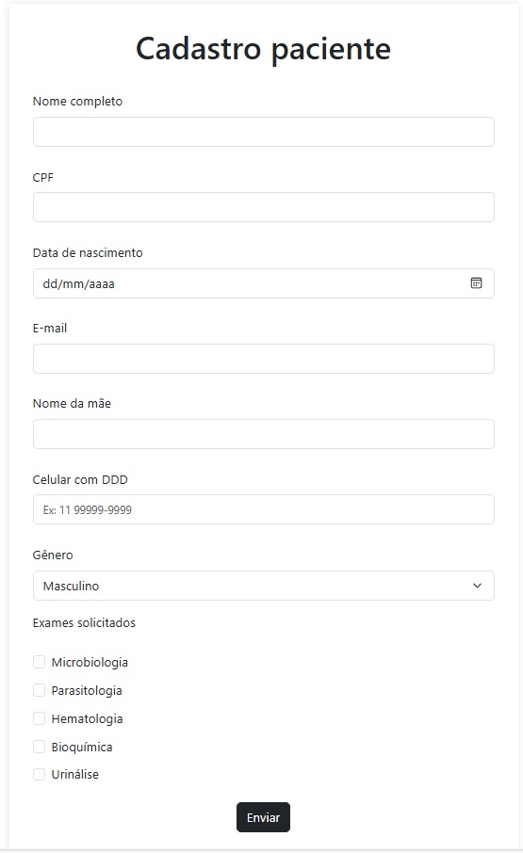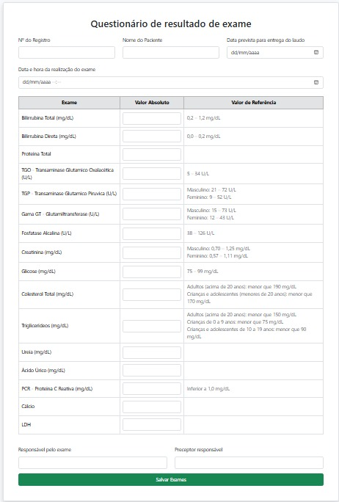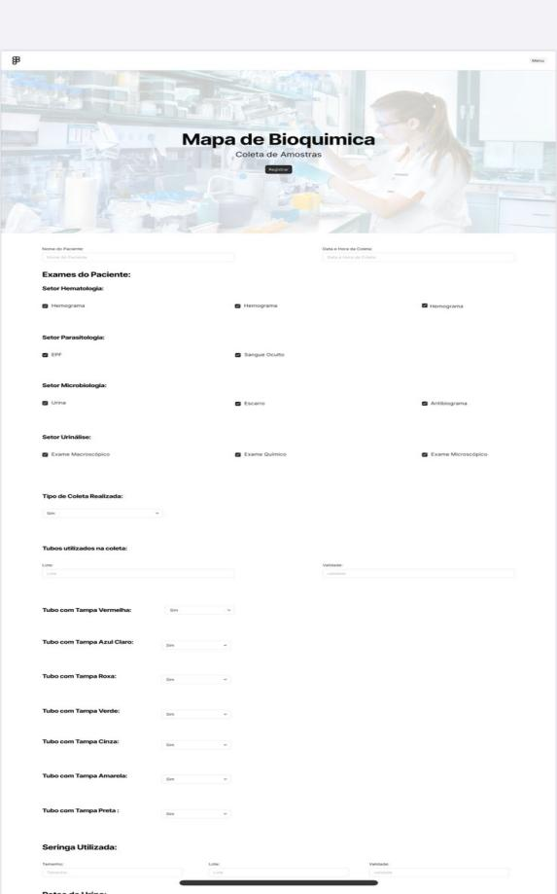

Entrega 2:

Levantamento de entidades

Entidade: Pessoas

Atributos: Nome, CPF, e-mail, gênero, nascimento, id

Entidade: Paciente

Atributos: Nome, ID, CPF, e-mail, nascimento, nome da mãe, celular, gênero, fk endereço, fk pessoas, fk exames.

Entidade: Aluno

Atributos: Nome, ID, CPF, e-mail acadêmico, rgm, nascimento telefone, fk pessoas.

Entidade: Coordenador@ adm

Atributos: Nome, Id, CPF, e-mail, fk telefone, cargo, nascimento, fk pessoas.

Entidade: Exame

Atributos: Id, Nome exame, tipo exame, valor absoluto, valor referencia, fk pessoa, data e hora

Entidade: Coleta de amostras

Atributos: Id, hematologia, parasitologia, microbilogoia, urinalise, tipoDeColetaRealizada, tubosUtilizados, coresTubos, seringa, potesUrina, potesFezes

Entidade: ColetaDeAmostras: id, fk paciente, data, tipoDeColeta, tubosUtilizados, coresTubos, seringa, potesUrina, potesFezes.

ExamesRealizados, id, fk coleta, fk exames

Nome: kleber Grandolffi

Levantamento de Requisitos - Sistema de Agendamento de Exames

# **Requisitos Funcionais**

1. Cadastro de Pacientes:  
  O sistema deve permitir o cadastro de pacientes com as seguintes informações: nome completo, CPF, data de nascimento, número de telefone e gênero.

2. Cadastro de Usuários (Funcionários):  
  O sistema deve permitir o cadastro de funcionários apenas com uma senha para acesso.

3. Agendamento de Exames:  
  O sistema deve permitir o agendamento de exames com as seguintes informações: nome do paciente, tipo de exame, horário do exame, data do exame e responsável pelo exame.

4. Visualização de Agendamentos:  
  O sistema deve permitir que os funcionários visualizem os agendamentos de exames, com as informações de data, horário, tipo de exame, nome do paciente e responsável.

5. Coleta de Amostras:  
  O sistema deve permitir o registro de coletas de amostras com as seguintes informações: tipo de amostra (hematologia, parasitologia, microbiologia, urinálise), tipo de coleta realizada, tubos utilizados, cores dos tubos, seringa, potes para urina, potes para fezes, data da coleta e responsável pela coleta.

# **Requisitos Não Funcionais**

1. Segurança:  
  O sistema deve garantir que apenas usuários autenticados (funcionários com senha) possam acessar as informações.  
  A senha dos usuários deve ser armazenada de forma segura (criptografada).

2. Desempenho:  
  O sistema deve ser capaz de processar múltiplos agendamentos simultaneamente sem apresentar lentidão perceptível aos usuários.

3. Usabilidade:  
  A interface deve ser simples e fácil de usar para os funcionários, com navegação intuitiva.  
  O sistema deve ser responsivo, garantindo o acesso tanto em desktops quanto em dispositivos móveis.

4. Backup e recuperação de Dados:  
  O sistema deve possuir um mecanismo de backup automático de dados, garantindo a integridade das informações, como os cadastros de pacientes e agendamentos.

Nome: Gustavo weber

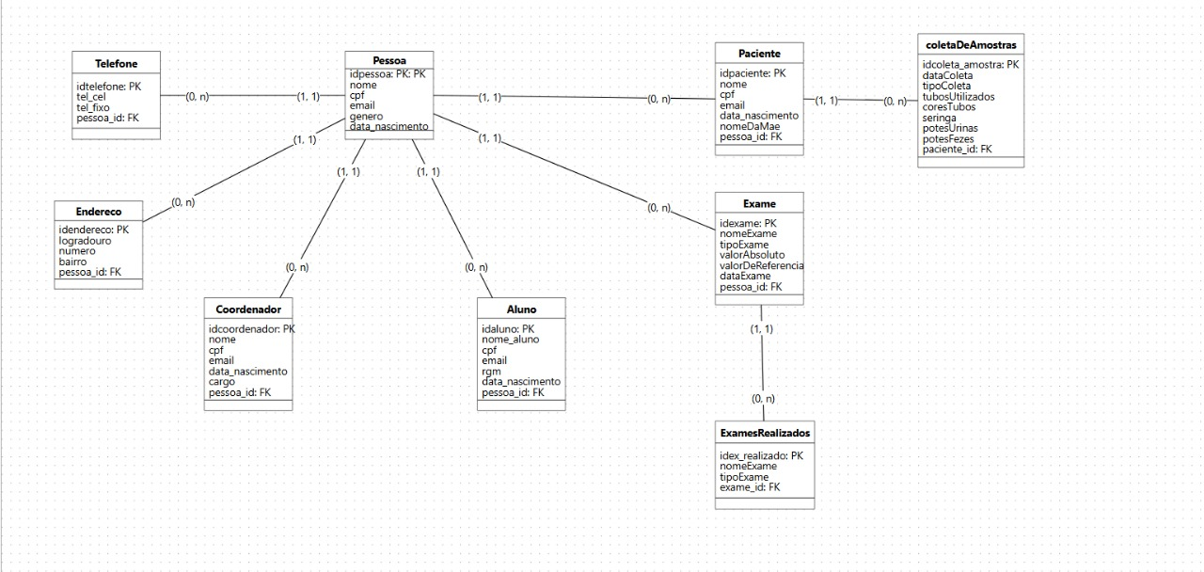

Nome: Ingrid De Freitas  
  
  
  
  
  
  
  
  
  
  
  
  
  
  
  
  
  
  
  
  
  
  
  
  
  
  
  
  
  
  
  
  
  
  
Entrega 3:

Páginas do projeto:

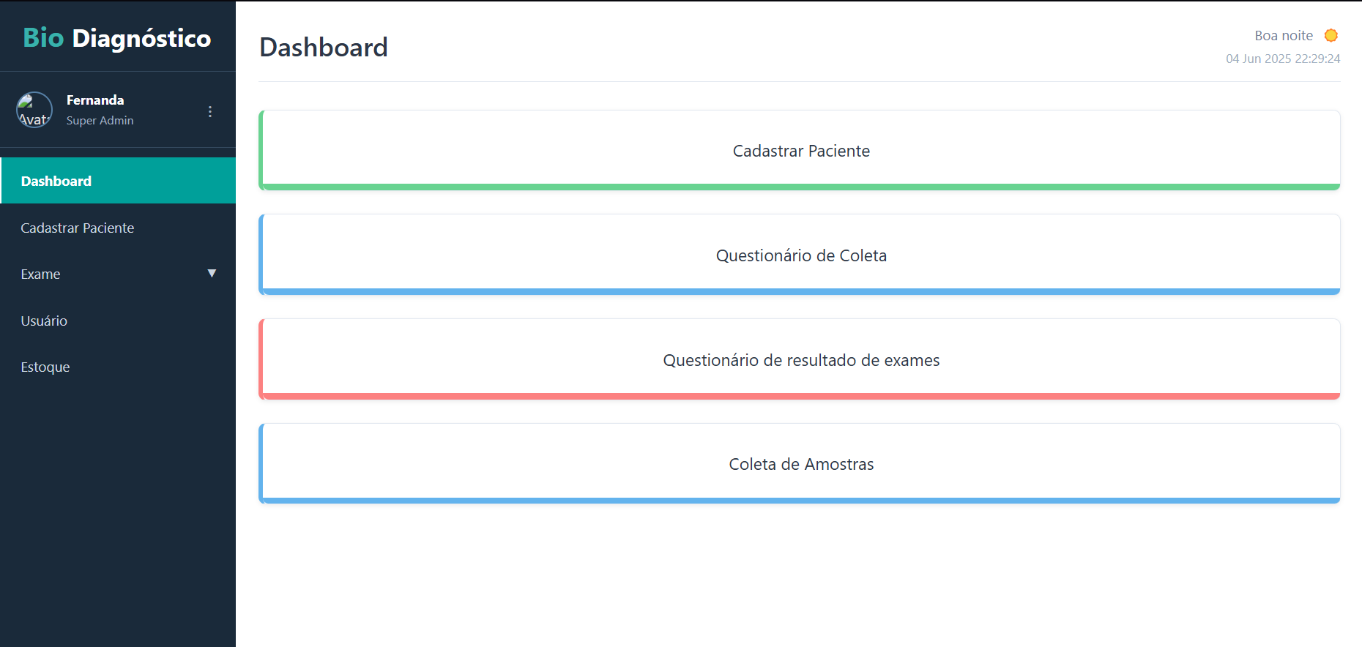

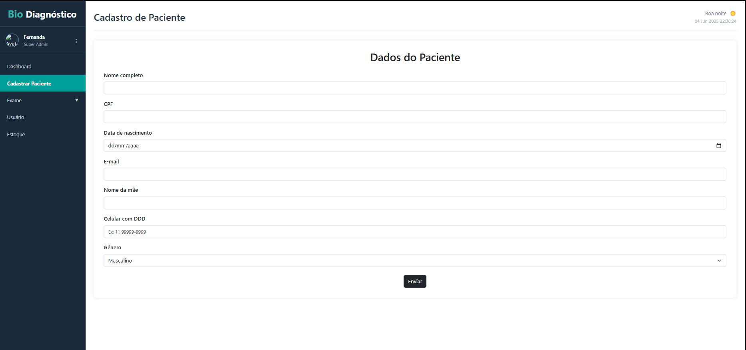

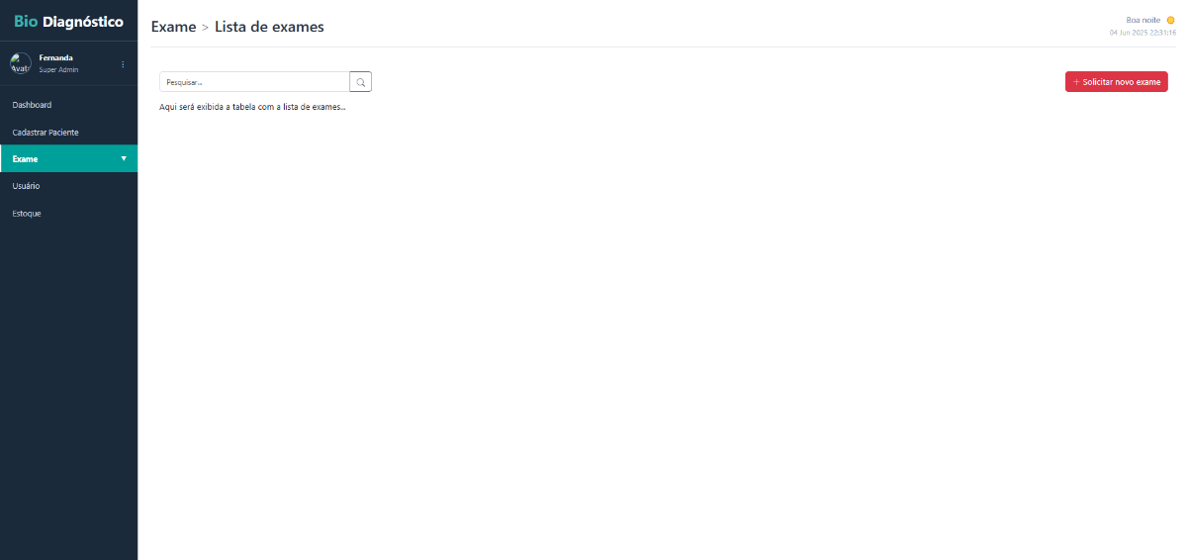

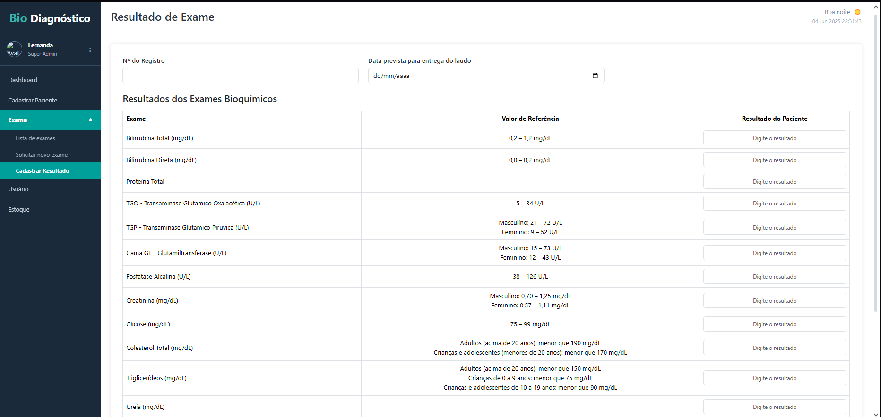

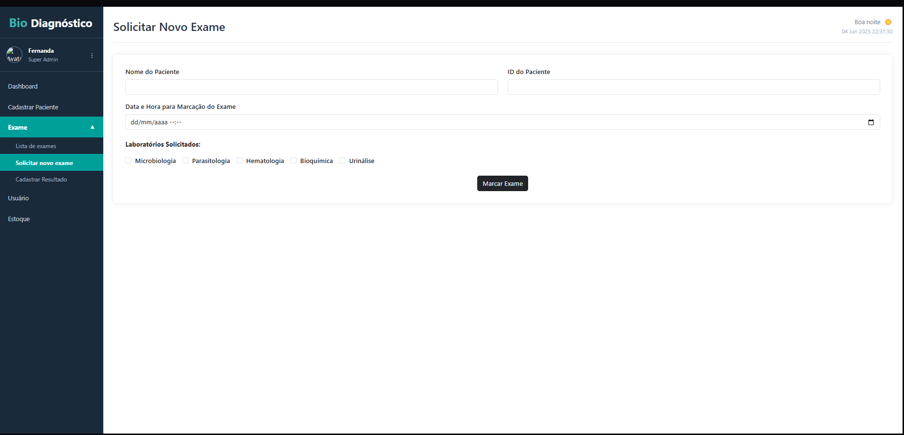

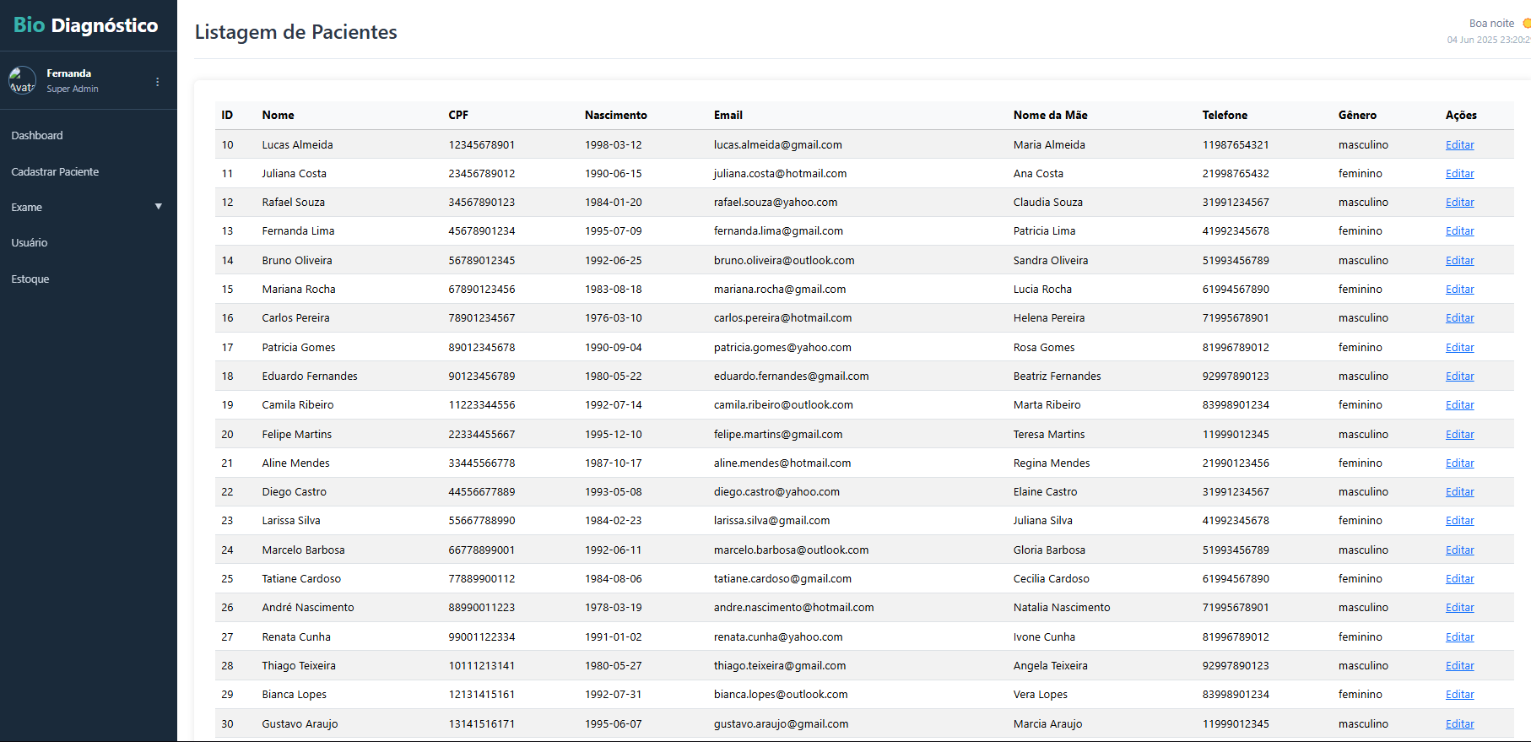  
  
Sobre o projeto:

Nosso projeto no momento conta com a página de inicial com opções de ir para outras páginas como cadastrar paciente, questionário coleta, questionário de resultado de exames e coleta de amostra, também temos o menu lateral com informações de quem está logado, a opção de ir para cadastro pacientes, exames onde temos opções de listar exames, solicitar um ou cadastrar resultado.   
  
**- Tela cadastro Paciente:** Crud em funcionamento com mvc, tendo alterações diretas com o banco  
**Autor: Kleber**

**- Tela Solicitar novo exame onde registramos um novo exame para um paciente:** Esta em desenvolvimento

**Autor: Kleber**

**- Tela listar Paciente:** Em funcionamento porem não temos um botão ainda no menu lateral para essa pagina, porem ela faz parte do Crud de cadastrar paciente, para vermos ela precisamos ir no corpo do projeto: (<http://localhost/projetoIntegrado>) e selecionar Listar Paciente

**Autor: Kleber**

**- Tela perfil usuário:** Está em desenvolvimento.

**Autor: Kleber**

**-Tela cadastro novo usuário:** Em andamento.  
**Autor: Kleber**

**-Menu lateral:** Em funcionamento  
**Autora: Ingrid**

**-Tela dashboard:** Tela inicial do projeto.  
**Autora: Ingrid**  
**-Tela lista de exames:** Em Funcinamento.  
**Autora: Ingrid**  
  
**-Tela cadastrar Resultado:** Onde aluno cadastra o resultado sem o nome do paciente por privacidade (regra de negócio).

**Autora: Ingrid**

**-Tela de estoque:** Em aguardo.

**DER atualizado**  
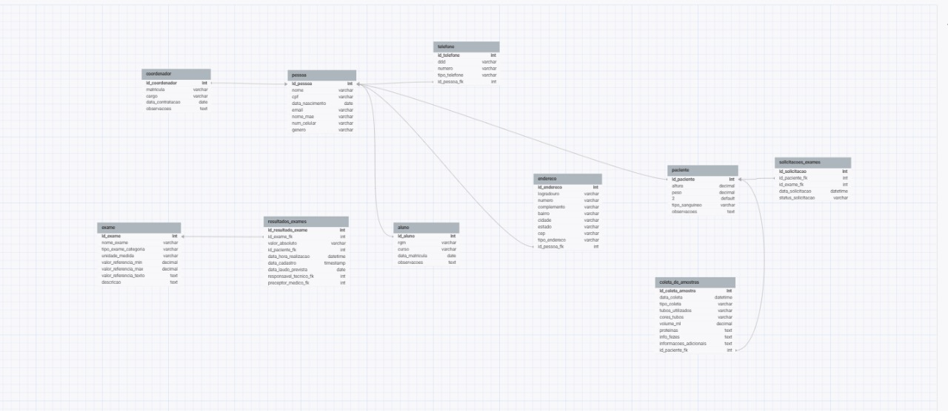  
  
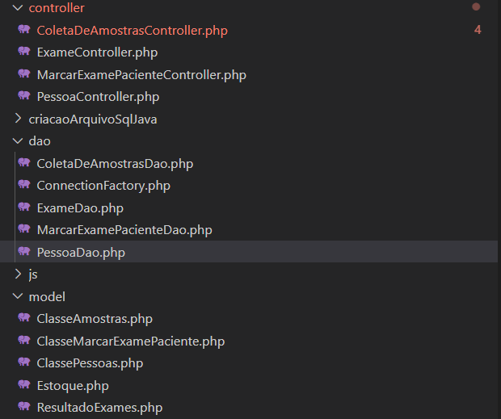

MVC:

**ColetaDeAmostras:** Gustavo  
**Exame:** Ingrid

**MarcarExamePaciente:** Kleber

**PessoaController:** Kleber

CriacaoArquivoSqlJava:

Pasta onde se encontra o código fonte de Java, que usei classe e manipulação de arquivo para criar o arquivo pessoaJava.sql onde temos 30 insert into com dados de pacientes fictícios   
  
**Autor: Kleber**